ПАМЯТКА № 1 «Обучаем ребенка безопасному поведению на дороге» (для родителей обучающихся
1-4 классов)
Уважаемые родители!
В несчастных случаях с детьми всегда виноват взрослый. Обучение детей безопасному поведению на дороге во многом зависит от вас. Приучайте ребенка к неукоснительному выполнению определенных правил.
Рекомендации, предлагаемые в памятке, можно использовать ежедневно на прогулках, в т. ч. по дороге в образовательное учреждение.

Общие рекомендации
- Выходить из дома следует заблаговременно, так, чтобы оставался резерв времени. Ребенок должен привыкнуть ходить по дороге не спеша
- Увидев автобус на противоположной стороне улицы на остановке, не спешите, не бегите. Объясните ребенку, что это опасно.
- Выходя на проезжую часть улицы, прекращайте посторонние разговоры с ребенком. Он должен привыкнуть, что при переходе надо молчать и наблюдать за движением транспорта и сигналами светофора.
- Следите за тем, чтобы пересекать улицу не наискосок, а строго перпендикулярно. Ребенок должен осознать, что это делается для лучшего наблюдения за дорогой.
- Там, где есть светофор, начинайте движение только по зеленому сигналу.
- Переходите улицу с ребенком только по пешеходным переходам, а у перекрестков – по линии тротуаров.
- Во время прогулок приучайте ребенка останавливаться, приблизившись к проезжей части дороги. Остановка позволит ему переключиться и оценить ситуацию. Это главное правило для пешехода.
- Во время движения обращайте внимание детей на дорожные знаки, их название и назначение, пешеходные переходы, сигналы светофора, наличие магазинов, перекрестков, аптек, остановок маршрутного транспорта, названия улиц.
- Можно нарисовать маршрут движения в детский сад или школу и на нем показать опасные участки. Затем несколько раз можно пройти по этому маршруту и указать опасные участки как на схеме, так и на дороге.
Выход из дома или подъезда дома

- Если у подъезда дома возможно движение транспорта, сразу обратите внимание ребенка и посмотрите вместе, нет ли его
- Если у подъезда стоит транспорт или растет дерево, закрывающее обзор, приостановитесь и выгляните, нет ли за препятствием скрытой опасности.

Переход через проезжую часть, где нет светофора

На перекрестке научите детей замечать транспорт, готовящийся к повороту направо (прежде всего) и налево. Как правило, транспорт, поворачивающий направо, занимает крайнее правое положение и включает указатель правого поворота, а поворачивающий налево – крайнее левое положение и включает левый указатель поворота.
Наблюдая за проезжающим через переход крупным транспортом, обращайте внимание ребенка на то, что пока он не отъехал далеко, он может скрывать другой транспорт, который едет навстречу. Поэтому лучше подождать, пока такой транспорт отъедет подальше.

Поездка на автобусе

·Подходите к двери только при полной остановке автобуса.
Приучите ребенка держаться за поручни. Уступать место пожилым людям.
К выходу надо готовиться заранее. Объясните ребенку, что водитель видит пассажиров (в зеркало) и что иногда он может не заметить пассажира и пешехода.
Выходите из автобуса, взяв ребенка на руки или впереди него. Если ребенок будет выходить первым, он может упасть или, выйдя, выбежать из-за автобуса на проезжую часть дороги.
Постарайтесь не оказаться при выходе с ребенком из автобуса последним, лучше предупредить водителя словами или сигналом «Водитель, внимание!».
Выйдя из автобуса, на другую сторону улицы переходите только по пешеходному переходу.

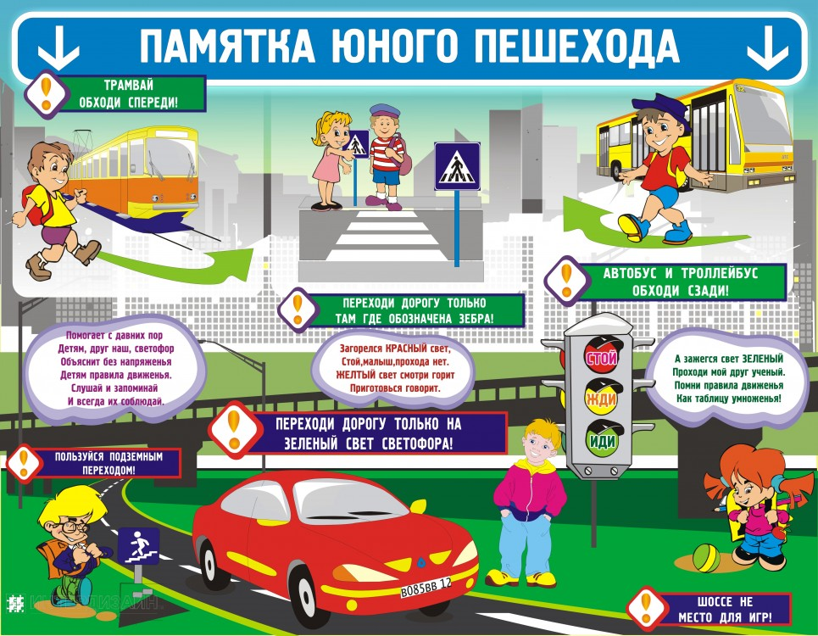

ПАМЯТКА № 2 «Безопасное поведение на улице»

Улица большого города не очень-то приспособлена даже для взрослого человека. Ребенок, оказавшийся здесь один, почти автоматически может считаться в состоянии экстремальной ситуации.

Дорожно-транспортные происшествия- это самая частая причина гибели детей на улицах, а травмы ДТП - самые тяжелые. Личный опыт, на который опирается ребенок, никогда не скажет ему, что тормозной путь машины при скорости 60 км/час – 15 метров. Особенности детской психики – фиксация внимания на одном предмете (другие ребенок уже не видит) – увеличивают его незащищенность. Отпуская ребенка на улицу, надо подготовить его к взаимоотношениям с городом, но при этом следует понимать, что вся наука сойдет на нет в ту минуту, когда мама сама переведет его через дорогу на красный свет.

.

ПАМЯТКА № 3 для родителей и водителей «Правила перевозки детей в автомобиле»
Пожалуйста, помните, что личный пример - лучший метод воспитания детей. Именно поэтому специалисты убедительно просят Вас соблюдать нижеприведенные правила. С их помощью Вы сможете значительно снизить вероятность возникновения опасной ситуации для вас и вашего ребенка.
Убедитесь в том, что ребенок пристегнут ремнями безопасности
Лобовое столкновение при скорости 50 км/час равносильно падению с третьего этажа здания. Поэтому, не пристегивая ребенка ремнями, вы как бы разрешаете ему играть на балконе без перил!
Все средства безопасности должны быть правильно подобраны.
Дети до 12 лет должны сидеть на заднем сиденье. Центральное заднее сиденье - самое безопасное место при боковом столкновении.
Пристегивайте ремни безопасности!
• Даже если вы едете по знакомой дороге на небольшое расстояние. Учтите, что 70% несчастных случаев, в которых погибают пассажиры, происходят в пределах первых 25 км пути.
• Пристегивайтесь, даже если ваш автомобиль оснащен воздушными подушками безопасности.
• Если ремни не пристегнуты, столкновение даже на скорости 30 км/час может привести к гибели пассажиров. Пристегиваясь ремнями безопасности, вы уменьшаете риск несчастных случаев с летальным исходом на 45%.
• Самые лучшие устройства безопасности бесполезны, если они неправильно используются. К сожалению, в 40% случаев используемые устройства безопасности либо не подходят детям, либо неправильно крепятся.
• Объясняйте детям как себя вести, и подавайте личный пример.
• Ремни безопасности и специальное сиденье для детей должны соответствовать росту и весу ребенка.
• Самым лучшим защитным устройством для ребенка, которому еще не исполнилось 2 лет и вес которого не достигает 13 кг, - это специальное кресло для детей, которое крепится на заднем сиденье и обращено к заднему стеклу. Самое важное - защитить шею ребенка, которая наиболее уязвима. Использование этого кресла уменьшает нагрузку на шею при столкновении почти на 90%. Предупреждение! Если ваш автомобиль оснащен воздушными подушками безопасности, никогда не устанавливайте детское сиденье на переднее место. При срабатывании подушки безопасности, ребенок может быть травмирован, так как его сиденье будет расположено очень близко к ней.
• Для детей до 4 лет весом до 18 кг рекомендуется использовать детское кресло со специальной системой ремней безопасности. Оно уменьшает возможность получения травм на 70%.
• Для детей от 3 до 12 лет подходит специальное сиденье с двумя боковыми системами ремней безопасности или специальной системой безопасности.
• Маленький ребенок на руках у взрослых в случае аварии абсолютно незащищен. При лобовом столкновении на скорости 50 км/час со стоящим на месте предметом кинетическая энергия превращает ребенка весом 25 кг в ракету, весящую 500 кг, то есть вес возрастает в 20 раз.

Никогда не употребляйте алкоголь, перед тем как сесть за руль. Вам необходимо выбрать: либо пить, либо вести машину. Каждое пятое происшествие на дорогах России связано с управлением транспортным средством в состоянии опьянения.
• Алкоголь влияет на остроту зрения, рассеивает внимание, повышает утомляемость и увеличивает время реакции.
• Риск несчастного случая увеличивается вдвое, когда уровень алкоголя в крови поднимается до 0,5 г/л, и в 10 раз, когда он достигает 0,8 г/л.

Продумайте маршрут и отдохните перед дорогой
• Проверьте состояние вашей машины перед поездкой. Даже спущенные шины могут явиться причиной аварии.
• Не кладите тяжелые предметы на полку в машине. При столкновении они могут превратиться в смертоносные «снаряды».

Держите руль обеими руками
• Положение рук на руле «без четверти три» или «без десяти два» дает наилучший контроль над автомобилем.
• Перекрещивание рук на руле или держание руля за основание опасно в случае столкновения и при срабатывании воздушных подушек безопасности.
Подумайте о своем комфорте и безопасности
• Наклоните свое кресло под удобным для вас углом и пристегнитесь ремнями безопасности так, чтобы они не стесняли ваших движений.
• Обратите внимание на подголовник, который должен быть наклонен к затылку как можно ближе.
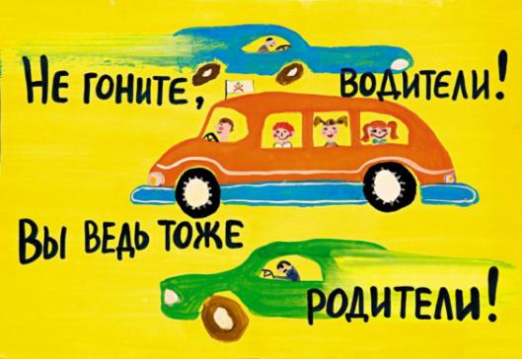
Следите за ситуацией на дороге
• Будьте готовы в случае опасности среагировать: сманеврировать или нажать на тормоз.

